**FORMATO PARA EL DESARROLLO DE COMPONENTE FORMATIVO**

|  |  |
| --- | --- |
| PROGRAMA DE FORMACIÓN | Gestión de empresas pecuarias |

|  |  |  |  |
| --- | --- | --- | --- |
| COMPETENCIA | 210601026 - Procesar datos de acuerdo con procedimiento técnico y metodología estadística | RESULTADOS DE APRENDIZAJE | 210601026-04 - Evaluar la información recolectada de acuerdo a norma técnica y metodología estadística. |

|  |  |
| --- | --- |
| NÚMERO DEL COMPONENTE FORMATIVO | 012 |
| NOMBRE DEL COMPONENTE FORMATIVO | Análisis de datos y elaboración de informes |
| BREVE DESCRIPCIÓN | La aplicación de los principios de la estadística en los sistemas de recolección y análisis de los datos puede aportar herramientas para la toma de decisiones en ámbitos empresariales. Comprender el manejo de la información y aplicar las metodologías más adecuadas para su debida conservación, dota de seguridad tanto a la compañía como a los terceros vinculados a esta. |
| PALABRAS CLAVE | Estadística, indicador de cumplimiento, informes, plan de acción. |

|  |  |
| --- | --- |
| ÁREA OCUPACIONAL | 7 - Explotación primaria y extractiva |
| IDIOMA | Español |

1. **TABLA DE CONTENIDOS**

**Introducción**

1. **Estadística**
   1. Objetivos
   2. Tipos
   3. Codificación de la información
   4. Tabulación de datos
   5. Gráficos
   6. Análisis de datos
      1. *Análisis comparativos.*
      2. *Cálculo de indicadores.*
2. **Normativa de seguridad informática**
3. **Informes**
   1. Tipos
   2. Estructura bajo las Normas APA
   3. Estructura bajo la Norma Técnica de Calidad (NTC 1486)
4. **Plan de mejora**
   1. Hallazgos
   2. Pasos para implementarlo
   3. Acciones correctivas y de mejora
      1. *Fuentes*
      2. *Etapas*
5. **INTRODUCCIÓN**

Estimado aprendiz, la elaboración de informes implica una secuencia de procesos interconectados que pueden variar según el propósito del informe. En algunas ocasiones, se enfocará en un conjunto específico de datos, ya sean actuales o históricos. En otros casos, será necesario combinar información de múltiples fuentes. Todo dependerá del análisis que se requiera, os plazos pactados y los resultados esperados. En el siguiente vídeo podrá acceder a este interesante tema:

Video Motion

CF012_Introducción_formato_

1. **DESARROLLO DE CONTENIDOS**
   * + 1. **Estadística**

|  |  |
| --- | --- |
| Documentos abiertos del plan de negocios en carpetas vector gratuito | La toma de decisiones demanda una previa recolección de información y su análisis; para ello, la estadística como ciencia encargada de abordar la correcta gestión de los datos a través de metodologías y sistemas, aporta herramientas útiles para **ordenarlos, clasificarlos y obtener conclusiones a través de ellos**. Su avance ha llevado a que a la fecha existan metodologías centradas en la proyección de eventos futuros con una considerable precisión. |

La mayor ventaja de la estadística en el ámbito empresarial es su amplia aplicabilidad; sus metodologías son transversales a una inmensa variedad de campos, puesto que prácticamente todas las áreas sociales y económicas hacen uso de la información para la generación de nuevo contenido.

* 1. **Objetivos**

El principal objetivo de la estadística es la comprensión de los hechos a partir de los datos recolectados; sin embargo, de él se derivan otra serie de objetivos dignos de mención:

Pestañas vertical

CF012_1_Ojetivos_Estadística_

* 1. **Tipos**

La estadística se divide en dos grandes ramas, cada una de ellas con un enfoque y objetivos diferentes así:

**Figura 1**

*Tipos de estadística*

Estadística descriptiva: Se centra en el estudio y descripción de los fenómenos existentes. Para ello, hace uso de metodologías de recolección, medición y análisis de información. Esta vertiente suele apoyarse en el uso de tablas y gráficos para la extracción de las características fundamentales de un conjunto de datos.

Estadística inferencial: Busca deducir comportamientos a partir del análisis de información y los parámetros propios de un conjunto de datos. Esto significa que se centra en la modelación de patrones a partir de unos datos recolectados de un fenómeno presente; por lo que mezcla aspectos descriptivos con la anticipación o predicción de eventos futuros, extrapolando la evidencia recolectada

Para complementar el tema sobre estadística, se invita a ver el siguiente vídeo:

[Herramientas de información estadística básica](https://youtu.be/AW1LM-d0YWE)

* 1. **Codificación de la información**

Los datos recolectados deben **ser organizados de una forma coherente y que facilite el análisis** a través de mecanismos de sistematización. Para ello, la codificación se erige como una herramienta en la edición de datos para prepararlos para su interpretación, usualmente a partir de la asignación de caracteres o números a variables cualitativas consultadas o a las casillas con ausencia de datos. Vea una explicación al respecto y unos ejemplos que hacen alusión a lo mencionado:

Slider

CF012_1_Estadística_

* 1. **Tabulación de datos**

Siguiendo la línea de los numerales anteriores, una vez la información ha sido recolectada por cualquiera de las metodologías aplicables **(observación, entrevistas, encuestas, entre otros),** es viable que la información sea organizada para ser representada de forma consolidada, y posibilitar un análisis más ágil y efectivo. Si se aplican sistemas de codificación, estos deben implementarse de manera previa, de tal forma que la tabulación contenga las variables ya codificadas

|  |  |
| --- | --- |
| Comparación de coronavirus resfriado y gripe vector gratuito | La tabulación de datos consiste en la **reorganización de la información a manera de tablas**, de tal forma que el acceso a ella sea más ágil y amigable al usuario; esto posibilita la visualización de las características más relevantes de una forma rápida y efectuar apreciaciones que mediante otros métodos pueden pasar desapercibidos. |

**Tabulación de carácter cualitativo**

Consolida aquella información que no es cuantificable, se compone principalmente por elementos de carácter descriptivo, por lo que la tabulación suele apuntar al conteo de respuestas coincidentes y su proporción en relación con la totalidad de respuestas obtenidas. Su estructura suele incluir las variables, sus frecuencias relativas y absolutas.

La frecuencia absoluta presenta el número de ocasiones en las que un dato específico ha sido recolectado, es decir, el número de veces que se obtiene una misma respuesta, mientras que la frecuencia relativa indica la porción que una respuesta representa sobre la totalidad de respuestas obtenidas en ese mismo cuestionamiento. El siguiente ejemplo ilustra el formato sugerido para este tipo de información:

**Tabla 1**

*Tabulación de datos cualitativos*

|  |  |  |
| --- | --- | --- |
| Variable | Frecuencia absoluta | Frecuencia relativa |
| Matemáticas | 2 | 20 % |
| Inglés | 3 | 30 % |
| Educación Física | 5 | 50 % |
| Total encuestados | 10 | |

**Tabulación de carácter cuantitativo**

Como complemento a la tabulación descrita previamente, la de tipo cuantitativo **aborda datos o información medible, usualmente distribuida en el número de variables consultadas**. Cuando son pocas (menos de 30 según la mayoría de los autores) se recomienda listarlas de forma semejante a la tabulación de tipo cualitativo, relacionando las frecuencias absolutas y relativas.

Sin embargo, si el número de variables asciende a cifras que son poco prácticas para analizarse de forma individual, estas pueden ser agrupadas en intervalos para reducir el número de registros contenidos en la tabla. Si bien cada investigador podrá determinar el número de intervalos a su criterio, debe cumplir con las siguientes dos condiciones esenciales:

* **Los intervalos sean excluyentes entre sí, es decir, que una misma variable no pueda estar de forma simultánea en dos intervalos.**
* **Todos los datos obtenidos pueden ser asignados a alguno de ellos.**

Por otra parte, es recomendable que todos los intervalos tengan una magnitud similar (cantidad de datos que contienen), por ejemplo, de cinco en cinco o de cien en cien; sin embargo, pueden presentarse situaciones donde resulte más conveniente clasificar en función de **otros parámetros**, situación comúnmente apreciada en situaciones donde se quiere recolectar información como las edades, donde se busca identificar a los menores y a los integrantes de la tercera edad. La siguiente tabla presenta un formato de tabulación aplicable a un grupo de 100 personas consultadas con esta variable:

**Tabla 2**

*Tabulación de datos cuantitativos*

|  |  |  |
| --- | --- | --- |
| Variable | Frecuencia absoluta | Frecuencia relativa |
| Menores de 18 años | 27 | 27 % |
| Mayores de 18 y menores de 60 años | 53 | 53 % |
| Mayores de 60 años | 20 | 20 % |
| Total encuestados | 100 | N/A |

Una vez diseñada la tabla es importante corroborar que todas las respuestas han sido tabuladas, la forma más sencilla de hacerlo es corroborando que la sumatoria de la frecuencia absoluta sea equivalente al número de personas consultadas, de la misma forma, la suma de frecuencias relativas debe ser del 100 %.

* 1. **Gráficos**

Los datos recolectados deben ser organizados y presentados de tal forma que ofrezcan información útil y relevante para sus usuarios, en este sentido, su compresibilidad es un elemento de gran importancia para lograr los objetivos planteados. Si bien la tabulación de los datos ofrece grandes ventajas y aporta en este aspecto, en ciertas ocasiones puede ser beneficioso adicionar **gráficas** que complementen la presentación de la información recolectada.

Usualmente, las reuniones estratégicas al interior de una organización cumplen con una planeación que obedece a los informes generados por el personal directivo o encargado de las áreas a revisar. Comúnmente, estos informes se nutren de un texto que aborda la introducción, desarrollo y conclusiones de cada temática a abordar, así como tablas con cifras o información relevante y una serie de gráficas que resulten idóneas para facilitar el entendimiento y agilizar su comprensión.

|  |  |
| --- | --- |
|  | Los gráficos estadísticos son una solución que apunta a representar las series de datos obtenidas mediante los sistemas de recolección, y que usualmente ya han sido tabulados. Su objetivo es mostrar de forma visual la evolución de las variables evaluadas, en comparación con otras o con el global; este tipo de herramientas hacen más accesible información que de otra forma podría ser incomprensible para los usuarios, por lo que pueden adaptarse a todos los niveles según el propósito de las investigaciones. |

Existen varios tipos de gráficos que pueden ser usados en diferentes ocasiones dependiendo del tipo de información recolectada y lo que se quiera mostrar de ella; así pues, se presentan las siguientes variedades que resultan las más populares y de fácil accesibilidad:

Slider

CF012_1.2_Gráficos _

Para complementar el tema de gráficos, se invita a ver el siguiente vídeo:

[Elaboración e interpretación de gráficos](https://youtu.be/mHn4cjPKOUk)

* 1. **Análisis de datos**

Como el sistema de recolección de información, el análisis de datos funciona como una metodología en la que se interpreta información elaborada por otros autores, y con la cual se espera lograr un conocimiento nuevo. Aterrizado al ambiente empresarial, este tipo de análisis se centra en la resolución de las problemáticas evidenciadas en la operación de la organización, apoyándose en **información administrativa, financiera o comercial.**

El análisis de datos puede ser de dos tipos:

**Figura 10**

*Análisis de datos*

Análisis de datos:
El análisis cuantitativo 
Centrado en la medición y cuantificación de la información, por ejemplo, la información de los estados financieros respecto a un periodo específico.
El análisis cualitativo 
Mide aquellas situaciones que no son susceptibles de ser cuantificadas, por ejemplo, los niveles de satisfacción de los clientes con el producto ofertado.

Este modelo se posiciona como una de las herramientas de mayor utilidad en la toma de decisiones. Los directivos de cualquier organización siempre requerirán información útil y relevante para encaminar cada una de las áreas principales de la empresa. Incluso los potenciales inversores hacen uso del análisis de datos para determinar si la empresa ha cumplido con las expectativas de sus dueños, y si se ubica en una posición privilegiada dentro del mercado en el que compite.

|  |  |
| --- | --- |
| Análisis de la base de datos del cliente. estrategia de marketing, planificación crm, investigación de público objetivo. experto, analista que estudia las preferencias y perfiles del usuario final. ilustración de metáfora de concepto aislado de vector vector gratuito | En la actualidad, las empresas poseen **bases de datos** compuestas por la **información detallada** de todos los terceros que participan de alguna forma con el desarrollo del objeto social. Entre la información más relevante contenida, están los **datos de los clientes, de los proveedores, acreedores y empleados;** la diversidad contenida en estas bases de datos estará sujeta al criterio de los administradores que hacen uso de esta información, y de su debida conservación dependerán las ventajas competitivas que se mantengan en el mercado. |

* + 1. *Análisis comparativos.*

El análisis de la información requiere de un punto de referencia contra el cual contrastar los datos. Esto implica que para conocer la posición de la empresa en el entorno en el que ejerce su actividad, inevitablemente deberá ser comparada con otras del mismo sector o con características similares.

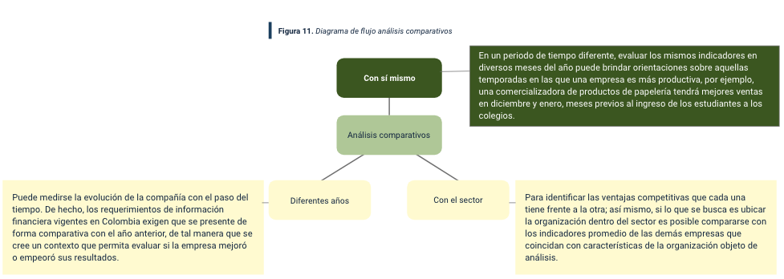

* + 1. *Cálculo de indicadores*

Existen diversas formas de abordar la información para realizar los análisis de información, según su naturaleza y los objetivos que se esperan alcanzar puede hacerse uso de metodologías alternativas que complementan un análisis que, de otra forma, podría ser muy superficial. **Los indicadores** surgen como una herramienta que enriquece el análisis, puesto que favorecen la evaluación de las cifras al contrastarlas con otras, hallando razones o proporciones que aportan más elementos de juicio al estudio.

Los indicadores ofrecen una gran ayuda para el **análisis de la información cuantitativa**, su uso tiene tanta aceptación en la actualidad, que las compañías los calculan de manera previa a la publicación de sus resultados anuales, para que los usuarios de la información los tengan a su disposición como parte integral de los informes de gestión.

Aprender a calcularlos e interpretarlos resulta una necesidad para obtener una visión integral de la gestión empresarial. Basado en ello, a continuación, se presentan las categorías en las que encajan los indicadores obtenidos con los estados financieros de propósito general:

infografía

CF012_1.6.2_Calculo_indicadores

Ahora, se describen los indicadores financieros de mayor utilidad para medir la gestión empresarial, así como sus fórmulas y una explicación breve que ofrece una aproximación a su adecuada interpretación:

**Indicadores financieros por categoría**

Los índices financieros se clasifican en varias categorías, siendo las más comunes las siguientes: ratios de liquidez, ratios de eficiencia, y ratios de endeudamiento y ratios de rentabilidad.

Es importante destacar que estos índices financieros se utilizan para evaluar la salud financiera de una empresa y su rendimiento en diversas áreas, proporcionando información clave para la toma de decisiones empresariales.

**Tabla 4**

*Indicadores financieros de liquidez*

|  |  |  |
| --- | --- | --- |
| Indicador | Fórmula | Explicación |
| Razón corriente | Activo corriente/pasivo corriente | Indica la capacidad de la empresa para cubrir las deudas de corto plazo con sus activos de alta liquidez. |
| Prueba ácida | (Activo corriente - inventarios) / pasivo corriente | Muestra la capacidad de la empresa para librar las deudas de corto plazo sin requerir la venta de sus inventarios. |
| Capital de trabajo | Activo corriente - pasivo corriente | Revela si los recursos del corto plazo cubren los pasivos de corto plazo, así como los disponibles para mantener la operación una vez cubiertas las deudas. |

**Tabla 5**

*Indicadores financieros de eficiencia*

|  |  |  |
| --- | --- | --- |
| Indicador | Fórmula | Explicación |
| Rotación de cartera | Ventas a crédito/Cuentas por cobrar promedio | Indica el tiempo que pasa entre la venta y el recaudo del dinero. Mayor tiempo de financiación a clientes puede afectar la liquidez o la carga financiera. |
| Rotación de proveedores | Compras del periodo/proveedores promedio | Revela cuántas veces se pagan los proveedores en el ejercicio. |
| Rotación de inventarios | Costo de mercancías vendidas/inventario promedio | Indica el número de veces en el que los inventarios se convierten en efectivo o en cuentas por cobrar. |

**Tabla 6**

*Indicadores financieros de endeudamiento*

|  |  |  |
| --- | --- | --- |
| Indicador | Fórmula | Explicación |
| Endeudamiento | Pasivo total/Patrimonio | Muestra la proporción de la deuda que corresponde a terceros en relación con los propietarios de la empresa. |
| Autonomía | Pasivo total/Patrimonio | Muestra la proporción de la deuda que corresponde a terceros en relación con los propietarios de la empresa. |
| Carga financiera | Gastos financieros/ventas netas | Indica cuántos ingresos tuvieron que destinarse a pagar los costos de la financiación. A menor valor, mejores políticas de financiamiento. |

**Tabla 7**

*Indicadores financieros de rentabilidad*

|  |  |  |
| --- | --- | --- |
| Indicador | Fórmula | Explicación |
| Margen bruto de rentabilidad | Utilidad bruta/ventas netas | Indica el margen de rentabilidad que deja la venta de los productos una vez deducidos los costos de producción. |
| Rentabilidad sobre activos | Utilidad neta/activos | Indica la rentabilidad generada en relación con los recursos controlados por la empresa. |
| Rentabilidad sobre patrimonio | Utilidad neta/patrimonio | Mide la utilidad generada en relación con los aportes efectuados por sus propietarios. |

1. **Normativa de seguridad informática**

La seguridad informática es la disciplina que se ocupa de diseñar las normas, procedimientos, métodos y técnicas destinados a conseguir un sistema de información seguro y confiable, conozca un poco más:

Tabs horizontales

CF012_2_1_Normativa de seguridad informática

**Normas ISO**

En la actualidad, los estándares emitidos por el Organismo Internacional de Normalización – ISO, por sus siglas en inglés, unifican los criterios a ser aplicados en un lenguaje de amplia aceptación global, su principal objetivo es garantizar la conservación de los datos a través de criterios unificados que simplifiquen la aplicación de medidas de seguridad que resultan efectivos para todo tipo de empresas.

Las series 27000 de las normas ISO abordan el sistema de gestión de seguridad de la información, de tal forma que ofrecen lineamientos para su implantación, gestión y mantenimiento. A continuación, se presentan algunas de las normas más importantes de estas series para aplicar en empresas que contengan información digital de importancia:

Infografía

CF012_2_Normas ISO

Si bien, las normas ISO no son de obligatoria aplicación, sí representan una ventaja competitiva frente a otras, debido a las herramientas que otorga en la aplicación de diversos sistemas de gestión. Su aceptación es tal, que existen certificados emitidos por entidades autorizadas, asociados a su implementación en la empresa.

Para complementar el tema sobre las normas ISO 27000, se invita a ver el siguiente vídeo:

[ISO 27001 Versión 2013](https://youtu.be/oXYlrKHI2vU)

**Buenas prácticas**

Aunque la implementación de los estándares internacionales emitidos por ISO resulta una de las alternativas de mayor prestigio, su costo puede resultar limitante para empresas de pequeñas dimensiones; es por ello por lo que a continuación se presentan una serie de buenas prácticas a modo de recomendación, para ser aplicadas en empresas que desean robustecer sus sistemas de información y mitigar los riesgos asociados a filtraciones o pérdida de datos:

Pestañas

CF012_2_Buenas_Practicas_normativas

1. **Informes**

Aterrizar las estrategias propuestas en el ámbito organizacional requiere de la elaboración de documentos formales que puedan ser entregados a las personas involucradas y que sirvan como soporte para consultas posteriores. Es habitual que tengan un contenido significativo de lenguaje técnico y obedezcan a una estructura estandarizada que permita acceder a la información de manera organizada y siguiendo la secuencia esperada.

Los informes son los documentos que buscan cumplir con esta y otras funciones, con ellos se busca comunicar una serie de datos obtenidos a través de la ejecución de determinada actividad o proceso, que ha sido previamente analizada de acuerdo con criterios específicos.

Así, los informes suelen recopilar la información y los hechos estudiados por el autor, y los cuales aportan instrucciones o una serie de respuestas a los interrogantes que han sido planteados. Gracias a su formato, se facilita su comunicación a los interesados y permiten la divulgación, en forma resumida o detallada, de todos los datos alcanzados.

* 1. **Tipos**

La clasificación de los informes puede hacerse en función de diferentes criterios. Vea algunos de los más comunes de acuerdo con su extensión y su clasificación:

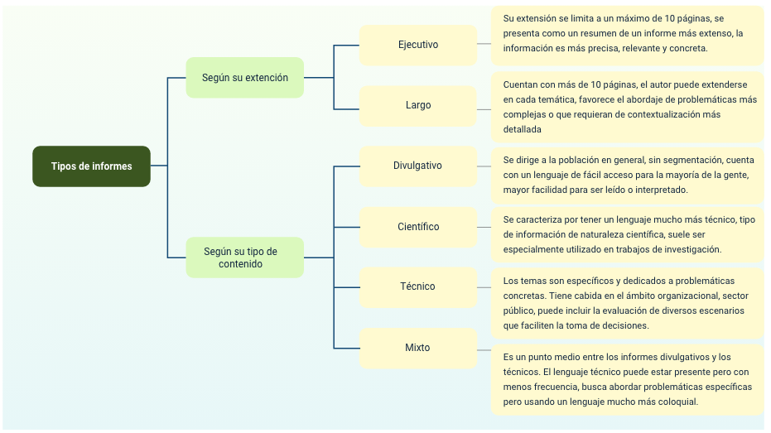

* 1. **Estructura bajo Normas APA**

|  |  |
| --- | --- |
|  | Las Normas APA son una serie de lineamientos diseñados por la “*American Psychological Association”*, centrados en la estandarización de trabajos escritos a nivel internacional. Su destinación principal es cualquier tipo de documento académico o de investigación. |

**Generalidades**

La aplicación de la 7ª edición de las Normas APA incluye una serie de parámetros aplicables a la totalidad del documento, los más relevantes son los siguientes:

* Las páginas deberán tener unas dimensiones de 21.59 x 27.94 cm (tamaño carta).
* Las márgenes deben ser de 2.54 cm (1 pulgada) para todos los lados, es decir, izquierda, derecha, superior e inferior.
* A partir de la 7ª edición se permite el uso de diversas fuentes y tamaños de letras en determinadas configuraciones, algunas de ellas son: Arial, Calibri o Georgia a 11 puntos, Times New Roman a 12 puntos, entre otras. Todo el documento debe tener la misma configuración, por lo que al elegir una deberá conservarse así.
* Se debe usar interlineado 2.0 y no incluir espacio entre los párrafos, además, utilizar alineación a la izquierda sin justificar y sangría en la primera línea de cada párrafo a 1.27 cm.
* La numeración de las páginas se ubicará en el extremo superior derecho, haciendo uso de números arábigos. Se cuentan las páginas desde la portada, pero se mostrará la numeración a partir del resumen.
* Se proponen hasta cinco niveles en los títulos así:
  + Nivel 1: Encabezado centrado en negrita.
  + Nivel 2: Encabezado alineado a la izquierda en negrita.
  + Nivel 3: Encabezado alineado a la izquierda en negrita y cursiva.
  + Nivel 4: Encabezado de párrafo con sangría, negrita y punto al final.
  + Nivel 5: Encabezado de párrafo con sangría, negrita, cursiva y punto al final.

**Preliminares**

Se presentan previo al texto del documento, aportan un acercamiento a las temáticas a desarrollar, usualmente constan de los siguientes elementos:

* **Portada:** se mencionan dos tipos de portadas, una para estudiantes y otra para profesionales. Estas deben incluir el título del trabajo, el nombre de los autores y sus afiliaciones (empresa o universidad), encabezado, fecha y número de página. Como elemento propio de la portada para estudiantes debe incluir el nombre del curso o materia y del profesor al que se le presenta el trabajo.
* **Resumen:** un texto claro y conciso sobre el contenido del documento. Debido a que se constituye como el primer contacto con el contenido del trabajo, su redacción debe ser amigable e invitar a los lectores a profundizar en los temas. Se recomienda que su extensión esté entre las 150 y 250 palabras. El título debe estar centrado en negrilla, luego el contenido estará contenido en un solo párrafo sin sangría. Se pueden detallar palabras clave de forma opcional en un párrafo posterior al resumen, para facilitar la búsqueda a los usuarios que requieran indagar en las temáticas propuestas.
* ***Abstract*:** es la versión en inglés del resumen. Dado que las Normas APA buscan estandarizar los trabajos de forma internacional, este apartado se encamina a ello a través del uso de un idioma de amplio espectro y aceptación.

**Texto o cuerpo**

Comprende el contenido del documento e incluye las siguientes secciones:

* **Introducción:** es un texto corto y preciso en el que se invita a conocer las hipótesis o problemáticas a tratar, debe ser de fácil comprensión.
* **Método:** en esta sección se explican las metodologías utilizadas para el desarrollo del trabajo, incluyendo los sistemas de recolección y análisis de información.
* **Resultados:** se deben presentar todos los resultados obtenidos a través del trabajo que sean de relevancia y pertinencia con el objetivo del documento, estos resultados deben responder a las exigencias planteadas a través de las hipótesis o problemáticas que incentivaron el trabajo.
* **Discusión:** comprende la interpretación y análisis de los resultados obtenidos, contrastados con el planteamiento inicial. En esta etapa se describen las conclusiones alcanzadas en función de la naturaleza del trabajo realizado.

**Citas**

Son ideas tomadas de otras fuentes de información en las que se les da la atribución correspondiente al autor, el Centro de Escritura Javeriano (2020) propone una serie de recomendaciones a la hora de usarlas:

|  |  |
| --- | --- |
|  | * Citar principalmente fuentes primarias, solo hacer uso de fuentes secundarias cuando sea completamente necesario. * Las fuentes deben ser confiables y estar debidamente respaldadas, por lo que es importante indagar si los datos son verídicos. * Se recomienda que cifras, definiciones y otros datos exactos sean debidamente respaldados con la cita correspondiente. * Dar especial atención al parafraseo, haciendo uso de este una vez se comprenda la idea para ser reelaborada. * Verificar que las citas sean correspondidas en la sección de referencias que será presentada en la parte final del documento. |

**Referencias**

Son un listado de las fuentes utilizadas y citadas en el cuerpo del documento. Con ellas se busca atribuir los créditos de autoría de aquellos autores que aportaron ideas para contextualizar o complementar el trabajo desarrollado.

A diferencia de la bibliografía, en las referencias solo se menciona aquellas fuentes que fueron mencionadas de forma expresa en el transcurso del documento, mientras que la bibliografía puede incluir fuentes que fueron consultadas y aportaron conocimientos al autor para desarrollar el trabajo pero que no fueron citadas en el escrito.

Los elementos clave de la referencia son **el autor, la fecha de publicación, el título de la obra y la fuente**, es decir, donde puede localizarse.

Existen diversos parámetros adicionales para citar o referenciar según la naturaleza de la obra o los autores que la desarrollaron, para profundizar al respecto se recomienda consultar el Instructivo del uso de Normas APA del SENA:

[InstructivoAPA](https://biblioteca.sena.edu.co/images/PDF/InstructivoAPA.pdf)

* 1. **Estructura bajo Norma Técnica de Calidad (NTC 1486)**

Establece las reglas para la presentación de trabajos académicos escritos, cualquiera que sea su nivel de profundidad, tales como, trabajos de introducción a la investigación, trabajos de grado, trabajo de investigación profesional, ensayos, tesis, informes científicos y técnicos, otros del mismo tipo. La estructura recomendada incluye los siguientes elementos:

**Generalidades**

A continuación, se presentan algunas de las recomendaciones que se deben contemplar a la hora de elaborar este tipo de documentos:

* Se debe usar papel tamaño carta, color blanco, de buena calidad para facilitar la lectura. Si el trabajo se hace por medios electrónicos, puede utilizarse cualquier procesador de texto.
* Si el documento se va a imprimir por ambas caras, las márgenes deben ser todas de 3 centímetros y su impresión se realiza a partir de la página de contenido.
* Las márgenes deben ser: superior 3 centímetros, izquierdo 3 centímetros (4 si se va a imprimir), derecho 2 centímetros, inferior 3 centímetros, número de página 2 centímetros y centrado.
* Cada capítulo comienza en una hoja independiente y el título debe ir centrado a 3 centímetros del borde superior.
* El trabajo se escribe a una interlínea sencilla y después de punto aparte a dos interlíneas sencillas, cuando es punto seguido se deja un espacio.
* La redacción es impersonal y genérica, se debe hacer uso de cualquier fuente nítida y agradable a la vista, los tamaños recomendados son de 11 o 12 puntos y una vez elegidos, se mantendrán homogéneos en la totalidad del documento.
* La numeración de las hojas debe hacerse en números arábigos, centrada y en forma consecutiva a partir de la introducción.
* La cubierta y la portada no se numeran, pero sí se cuentan, por lo tanto, la numeración se debe iniciar en 3.
* Para trabajos muy extensos se recomienda publicar más de un volumen. La numeración puede ser consecutiva o independiente. Cada tomo debe empezar con un capítulo y no debe exceder las 200 páginas.
* Todo trabajo escrito está conformado por preliminares, texto o cuerpo y complementarios.

**Preliminares**

Anteceden el cuerpo del documento, presentan una aproximación al contenido o temática del informe, se componen por los siguientes elementos:

* **Tapa o pasta:** son las láminas de cartón, plástico u otros materiales que protegen el trabajo, encuadernado, anillado o empastado. La tapa o pasta puede llevar información o ilustración o ambas.
* **Guardas:** son las hojas en blanco puestas entre las tapas o pastas, al principio y al final del documento (son opcionales).
* **Cubierta**: esta página es opcional, contiene los mismos datos que la pasta y conserva la misma distribución.
* **Portada:** es la página informativa del documento y proporciona los datos que permiten identificarlo. Incluye el título, el subtítulo (si lo hay), el nombre de él (los) autor(es), el tipo de trabajo realizado (tesis, monografía, trabajo, informe, etc.) y el nombre y título académico del director o asesor del trabajo. Estos elementos deben estar centrados en la página y a una distancia equidistante.
* **Página de aceptación**: en esta página se registran las firmas de los jurados que participan en la revisión, sustentación y aprobación del trabajo. También incluye la ciudad y fecha de entrega del trabajo.
* **Página de dedicatoria:** su uso es opcional. En ella el autor o autores del trabajo dedican su trabajo en forma especial a personas o entidades.
* Se conservan las márgenes de las demás páginas preliminares.
* **Página de agradecimientos:** es una página opcional. En ella el autor agradece a las personas o instituciones que colaboraron en la realización del trabajo. Deben aparecer los nombres completos, los cargos y su aporte al trabajo.
* **Contenido:** esta página es obligatoria. En ella aparecen los títulos de las divisiones y subdivisiones del trabajo, así como los materiales complementarios como índices, glosarios, bibliografías y anexos. Estos deben ir en el orden en que aparecen y con el número de página en que se encuentran.
* **Listas especiales:** son obligatorias. En ellas deben aparecer los títulos de las ilustraciones, gráficos, tablas, anexos, abreviaturas, etc., que hacen parte del trabajo. Su esquema es igual al de la tabla de contenido.
* **Glosario:** es la lista alfabética de los términos usados en el trabajo, con sus correspondientes definiciones. Los términos deben escribirse en mayúscula sostenida seguidos por dos puntos y a continuación la definición. Entre término y término se debe dejar un espacio interlineal.
* **Resumen:** su uso es obligatorio. Consiste en la presentación abreviada y clara del contenido del documento. Para las monografías y ensayos se recomienda un resumen de máximo 250 palabras. En trabajos muy extensos, el resumen debe ser de máximo 500 palabras. Al final del resumen se deben poner en mayúscula las palabras claves que permitan recuperar la información.

**Texto o cuerpo**

Incluye aquellas secciones en las que se desarrolla la temática principal, abordando las hipótesis y su puesta a prueba, hacen parte de esta sección los siguientes elementos:

* **Introducción:** esta es obligatoria. En ella el autor presenta el documento, explica por qué es importante, cuáles son los antecedentes del trabajo, los objetivos, el alcance, la metodología empleada y la aplicación en el área del conocimiento. No debe confundirse con el resumen, ni contener un recuento detallado de la teoría, el método o los resultados, como tampoco anticipar las conclusiones y recomendaciones.
* **Capítulos:** son las principales divisiones del trabajo. En estos se desarrolla el tema del documento, cada capítulo debe corresponder a uno de los temas o aspectos tratados en el documento y, por tanto, debe llevar un título que indique el contenido del capítulo, se subdividen solo hasta el cuarto nivel.
* **Conclusiones:** esta página es obligatoria. En ella se presentan en forma ordenada y clara los resultados de la investigación. No se deben confundir con las recomendaciones.
* **Recomendaciones:** cuando estas sean necesarias, se ubican después de las conclusiones, en un capítulo aparte. En algunas ocasiones, las conclusiones y recomendaciones de un trabajo pueden presentarse como un texto con características argumentativas, resultado de una reflexión acerca del trabajo de investigación.

**Complementarios**

Aporta información adicional al documento, los elementos que lo integran son los siguientes:

* **Bibliografía:** es el listado completo de los materiales consultados por el investigador para documentar su trabajo. Es obligatorio incluirla. Las bibliografías se escriben según el modelo (la entrada principal será el autor. Se escribe primero el apellido en mayúscula inicial, la inicial del nombre con mayúscula, el año de publicación en paréntesis, el título y la editorial).
* **Bibliografía complementaria:** es el listado de documentos que se relacionan con el tema, pero que no fueron consultados para la elaboración del trabajo y pueden servir como fuentes de información para ampliar el tema. Se organiza de la misma forma que la bibliografía principal.
* **Índices:** la inclusión de índices es opcional. Son listas detalladas y especializadas de los términos, nombres, autores, temas, etc. que aparecen en el trabajo. Sirven para facilitar su localización en el texto. Los índices pueden ser alfabéticos, cronológicos, numéricos, analíticos, entre otros. Luego de cada palabra, término, etc. se pone coma y el número de la página donde aparece esta información.
* **Anexos:** son documentos o elementos que complementan el cuerpo del trabajo y que se relacionan, directa o indirectamente, con la investigación, tales como acetatos o CD.

**Citas**

Una cita textual de menos de cinco renglones se inserta dentro del texto entre comillas y el número al final.

**Ejemplo:**

|  |
| --- |
| Cita  Ander Eqq presenta la siguiente definición: “Es un procedimiento reflexivo, sistemático, controlado y crítico que permite descubrir nuevos hechos o datos, relaciones o leyes en cualquier campo del conocimiento humano”. |
| Bibliografía:  1. Ander, E. (1969). *Técnicas de investigación social.* Humanitas. |

Cuando una cita ocupa más de cinco renglones (extensa) aparece como una **inserción en el texto y se deja una sangría de cuatro espacios que se conserva hasta el final**.

|  |
| --- |
| Ejemplo:  1. Ander, E. (1969). *Técnicas de investigación social.* Humanitas, p. 28. |

Cuando sea necesario citar la obra de un autor ya citado anteriormente en forma completa se utiliza la abreviatura op. cit.

|  |
| --- |
| Ejemplo:  1. Ander, E. (1969). *Técnicas de investigación social*. Humanitas, p. 28.  2. Mabbet, T. (1994). Fruta chilena: un éxito fenomenal. *Agricultura de las Américas*. 4,(*1*), p.5.  3. Ander, op. cit, p. 90. |

1. **Plan de mejora**

|  |  |
| --- | --- |
|  | Tiene cabida una vez los procesos de evaluación han sido implementados en las diferentes áreas de la empresa. Su objetivo principal es la **supresión de las ineficiencias identificadas y la solución de sus problemáticas,** **con miras a perfeccionar los sistemas organizacionales** hasta donde sea posible; para lograrlo se debe diseñar medidas centradas en la solución, eliminación o reducción de las causas. |

Todos los procesos sujetos a la gestión administrativa inician con **la planeación**, seguido de la ejecución, posteriormente la evaluación y para terminar, la aplicación de medidas para mejorarlo. Una vez se completa el ciclo se reinicia para seguir puliendo los resultados y alcanzar los mayores niveles de productividad.

La aplicabilidad de los planes de mejora es inherente a **todas las áreas de la empresa**, esto se debe a que toda actividad realizada por personal humano es susceptible de perfeccionamiento. Dada esta característica, los planes de mejora son responsabilidad del personal directivo, normalmente formulados por la gerencia, con una supervisión y acompañamiento continuo por parte de los jefes de área. Pese a ello, la implementación involucra todos los niveles de personal, pues la retroalimentación de los funcionarios operativos resulta de vital importancia para identificar situaciones que de otra forma pasarían desapercibidos.

* 1. **Hallazgos**

Corresponden a la identificación de problemáticas en los procesos productivos de la organización, se dan tras una labor de supervisión y suelen ser clasificados de la siguiente forma:

**Figura 13**

*Clasificación de hallazgos*

No conformidad
Se observa una situación que incumple con las exigencias técnicas o normativas aplicables, por ejemplo, una empresa que no da cumplimiento a su cronograma de pagos y, por lo tanto, presenta mora con las entidades financieras. En esos casos la organización debe plantear una acción correctiva para solucionar la problemática.

No conformidad potencial:
Se identifica una situación que podría desencadenar en una no conformidad. A modo de ejemplo se puede hacer medición a una maquinaría cuyos repuestos cumplieron con el ciclo de vida sugerido por el fabricante, a pesar de que no ha generado ningún daño, la posibilidad de que se presente, es elevada.

Oportunidad de mejora:
Se evidencia una situación susceptible de ser mejorada para hacerla más eficiente. Tal es el caso de los desperdicios en una cadena de producción, donde la reutilización de esos podría abaratar los costos de otras líneas de producción, o bien podrían venderse a terceros que hagan uso de estos, para recuperar un valor de la inversión.

Estos hallazgos operan como puntos de partida para la implementación de una **nueva planeación** enfocada en corregir las no conformidades, prevenir que las no conformidades potenciales se materialicen y aprovechar las oportunidades de mejora para maximizar los resultados.

* 1. **Pasos para implementarlo**

La ejecución de un plan de mejora que resulte efectivo en la consecución de objetivos requiere del cumplimiento de una serie de pasos, entre los que destacan los siguientes:

Pasos

CF012_4.2_Plan de mejora

* 1. **Acciones correctivas y de mejora**

Las acciones son las actividades contenidas en el plan de mejora destinadas a la eliminación de la problemática, a la mitigación de los riesgos de las potenciales y a las ventanas de oportunidad para incrementar la eficiencia del proceso evaluado. Su ciclo se compone de una **formulación, posterior aplicación y finalmente, una evaluación.**

Las acciones pueden dividirse en dos grandes grupos o categorías:

**Figura 14**

*División de las acciones correctivas*

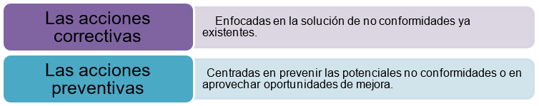

* + 1. ***Fuentes.***

Se equiparán a los motivos o causas que llevan a que la empresa deba implementar acciones correctivas y de mejora. Algunas de ellas son las siguientes:

Pestañas

CF012_4.3.1_Fuentes

* + 1. ***Etapas***

Para un correcto diseño y aplicación de medidas correctivas y preventivas se recomienda tener presente el conducto regular expuesto a continuación:

Pasos

CF012_4.3.2_Etapas

Para complementar el tema del plan de mejora, se invita a ver el siguiente vídeo:

[Actividades del plan de mejora](https://youtu.be/GfYF3i9EnYA)

1. **SÍNTESIS**

Para recapitular, dentro del componente formativo Análisis de datos y elaboración de informes, vale la pena destacar lo relativo a la estadística, porque son herramientas fundamentales para la acertada toma de decisiones en la empresa. Así mismo, cobra importancia la normativa de seguridad, que garantiza la conservación de la información y la protección para la compañía, y los terceros vinculados a esta. De la misma forma, se resalta la elaboración de informes según sus tipos y aplicando normas APA. Finalmente, el tema sobre el plan de mejora a partir de hallazgos, aplicando acciones correctivas y de mejora.

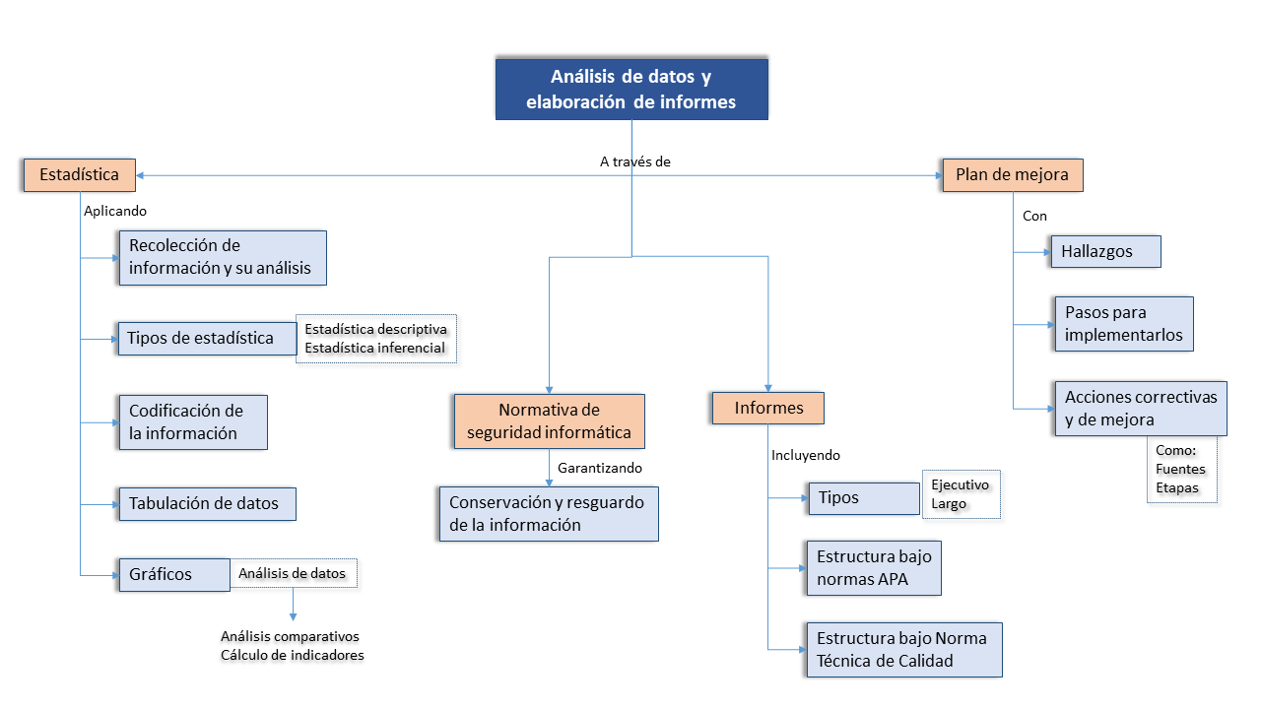

1. **ACTIVIDADES DIDÁCTICAS (OPCIONALES SI SON SUGERIDAS)**

|  |  |
| --- | --- |
| DESCRIPCIÓN DE LA ACTIVIDAD DIDÁCTICA | |
| Nombre de la actividad | Cuestionario análisis de datos y elaboración de informes. |
| Objetivo de la actividad | Identificar los temas principales del componente formativo Análisis de datos y elaboración de informes. |
| Tipo de actividad sugerida | Cuestionario |
| Archivo de la actividad  (Anexo donde se describe la actividad propuesta) | Anexo_1_CF12_ActividadDidactica_cuestionario |

1. **MATERIAL COMPLEMENTARIO**

|  |  |  |  |
| --- | --- | --- | --- |
| Tema | Referencia APA del Material | Tipo de material  (Video, capítulo de libro, artículo, otro) | Enlace del Recurso o  Archivo del documento o material |
| * + - 1. Estadística | Matemáticas profe Alex. (2017). *Conceptos básicos de estadística* [video]. YouTube. | Video | <https://youtu.be/Xq3thcQqwbc> |
| 1.4 Tabulación de datos | math2me. (2015). *Tabulación de datos cualitativos* [video]. YouTube. | Video | <https://youtu.be/6oLDbenzHrQ> |
| 3.2 Estructura bajo las Normas APA | SENA (2020). Instructivo  uso del estilo APA 7ª edición. Dirección de Formación Profesional. | Instructivo | <https://biblioteca.sena.edu.co/images/PDF/InstructivoAPA.pdf> |

1. **GLOSARIO**

|  |  |
| --- | --- |
| TÉRMINO | SIGNIFICADO |
| Cronograma | Representación gráfica de actividades dispuestas en un periodo de tiempo. |
| Fenómeno | Cualquier situación o manifestación que se percibe con los sentidos. |
| Inferencia | Que deduce una afirmación a partir de otra. |
| Informe | Documento elaborado con el fin de compartir información. |
| Muestra | Conjunto de población sobre la que se extraerán los datos. |
| Parafraseo | Reescribir ideas o conceptos de forma diferente al autor original. |
| Población | Totalidad de individuos objeto de estudio. |

1. **REFERENCIAS BIBLIOGRÁFICAS:**

Agencia Nacional de Evaluación de la Calidad y Acreditación. (2015). *Plan de mejoras, herramienta de trabajo*. <https://www.academia.edu/28134046/PLAN_DE_MEJORAS_Herramienta_de_trabajo_Agencia_Nacional_de_Evaluaci%C3%B3n_de_la_Calidad_y_Acreditaci%C3%B3n>

Instituto Colombiano de Normas Técnicas y Certificación. (2018). Norma Técnica Colombiana NTC 1486. *Documentación. Presentación de trabajos académicos.* <https://academia.utp.edu.co/seminario-investigacion-II/files/2017/03/Norma_Tecnica_Colombiana_NTC_1486_completa_archivo.pdf>

1. **CONTROL DEL DOCUMENTO**

|  |  |  |  |  |
| --- | --- | --- | --- | --- |
|  | Nombre | Cargo | Dependencia | Fecha |
| Autor (es) | Andrés Felipe Avilán Lozano | Experto temático | Regional Tolima - Centro Agropecuario La Granja | Noviembre de 2021 |
| Luis Fernando Botero Mendoza | Evaluador instruccional | Regional Distrito Capital - Centro de Gestión Industrial | Noviembre de 2021 |
| Paola Moya Peralta | Diseñadora instruccional | Regional Distrito Capital - Centro para la Industria de la Comunicación Gráfica | Diciembre de 2021 |
| Andrés Felipe Velandia Espitia | Revisor metodológico y pedagógico | Regional Distrito Capital - Centro de Diseño y Metrología | Diciembre de 2021 |
| Rafael Neftalí Lizcano Reyes | Responsable Equipo diseño curricular | Regional Santander - Centro Industrial del Diseño y la Manufactura | Diciembre de 2021 |
| Julia Isabel Roberto | Correctora de estilo | Regional Distrito Capital - Centro de Diseño y Metrología | Marzo de 2021 |

1. **CONTROL DE CAMBIOS**

|  |  |  |  |  |  |
| --- | --- | --- | --- | --- | --- |
|  | Nombre | Cargo | Dependencia | Fecha | Razón del Cambio |
| Autor (es) | Humberto Arias Díaz | Diseñador Instruccional | Regional Tolima – Centro de Comercio y Servicios | Agosto 2023 | Revisión y actualización. |
| María Inés Machado López | Metodóloga | Regional Tolima Centro de Comercio y Servicios | Septiembre 2023 | Revisión metodológica |